Duoc UC · Escuela de Informática y Telecomunicaciones
Proyecto APT – Capstone

Documento de Arquitectura de Software (DAS)
Modelo de vistas 4+1 · Común a ambas rutas metodológicas
“Sistema web para el control de mantenciones y revisiones periódicas del material menor de la Octava Compañía del Cuerpo de Bomberos de Talcahuano”
SIREMA
Versión 1.0 · Fecha: 08/10/2026

Tabla de contenido
Datos del documento 3
1. Introducción 4
1.1. Contexto del problema 4
1.2. Propósito 4
1.3. Ámbito 4
1.4. Definiciones, acrónimos y abreviaciones 4
1.5. Resumen ejecutivo 5
1.6. Arquitectura del sistema 5
2. Visión del sistema 6
2.1. Descripción general del sistema 6
2.2. Objetivos del sistema 6
2.3. Requerimientos funcionales 7
2.4. Requerimientos no funcionales 7
2.5. Supuestos y dependencias 8
3. Estilos y patrones arquitectónicos 8
3.1. Estilo arquitectónico adoptado 8
3.2. Justificación del estilo según el contexto del sistema 9
3.3. Patrones de diseño aplicados 9
4. Modelo 4+1 y vistas arquitectónicas 10
4.1. Vista de escenario 10
4.2. Vista lógica 16
4.3. Vista de implementación / desarrollo 19
4.4. Vista de procesos 21
4.5. Vista física 24
5. Requisitos de calidad 25
5.1. Propósito 25
5.2. Atributos de calidad 25
5.3. Reglas y criterios de evaluación de calidad 25
6. Principios de diseño aplicados 26
6.1. Propósito 26
6.2. Principios de diseño 26
7. Prototipo 27
7.1. Propósito 27
7.2. Mockups 27
7.3. Justificación de las herramientas de prototipado 28
8. Evaluación de calidad heurística de Nielsen 28
8.1. Propósito 28
8.2. Lista de verificación 29
8.3. Análisis y métricas de resultados 29
9. Control de versiones 30
9.1. Propósito 30
9.2. Esquema de versionamiento utilizado 30
9.3. Justificación de las herramientas de versionamiento 30
10. Conclusiones 30
11. Bibliografía 31
12. Anexos 31
12.1. Carta Gantt 31

Datos del documento

Histórico de revisiones
Versión | Fecha | Descripción del cambio | Autor
1.0 | 08/10/2026 | Primera versión: estilo y patrones arquitectónicos, vistas 4+1, requisitos de calidad, prototipo, evaluación heurística y control de versiones. Alineada con ERS v1.0 y modelo relacional de Fase 2. | Equipo Grupo 1

Información del proyecto
Organización | Duoc UC. Escuela de Informática y Telecomunicaciones, Sede San Andrés
Sección | APT122, sección 004D, Grupo 1
Proyecto (nombre) | SIREMA: Sistema web para el control de mantenciones y revisiones periódicas del material menor de la Octava Compañía del Cuerpo de Bomberos de Talcahuano
Fecha de inicio | Agosto de 2026
Fecha de término | Diciembre de 2026
Patrocinador / cliente | Octava Compañía del Cuerpo de Bomberos de Talcahuano (Bomba Huachipato)
Docente | Mabel Herrera: mabe.herrera@profesor.duoc.cl  Juan Mellado: juan.mellado@profesor.duoc.cl
Metodología | Tradicional (Cascada)
Repositorio | https://github.com/Krnto2/Capstone_G1

Integrantes
RUT | Nombre | Correo | Rol en el proyecto
20.680.727-K | Renato Pomeri Navarrete | re.pomeri@duocuc.cl | Jefe de proyecto y analista de requisitos
21.073.019-2 | Fernando Molina Figueroa | fe.molinaf@duocuc.cl | Arquitecto de datos y desarrollador back end
15.289.816-9 | Fabián Fica Villagra | fabi.fica@duocuc.cl | Desarrollador front end y encargado de calidad

1. Introducción

1.1. Contexto del problema
La Octava Compañía del Cuerpo de Bomberos de Talcahuano opera material menor, como motores de combustión, detectores de gases y herramientas hidráulicas de rescate, cuyo funcionamiento debe verificarse en forma periódica. Hoy esas revisiones se realizan de memoria o se anotan en papel: no existe un calendario, no queda registro de quién revisó cada equipo ni con qué resultado, y una falla puede descubrirse recién durante una emergencia.
SIREMA responde a ese problema con una aplicación web que planifica, asigna y registra las revisiones. Las condiciones del cuartel definen la arquitectura: el sistema debe instalarse en un servidor propio, funcionar en la red local sin depender de internet, usarse desde el celular junto al carro, incluso con guantes, y conservar evidencia confiable de cada revisión.

1.2. Propósito
Este documento describe la arquitectura de SIREMA mediante el modelo de vistas 4+1 de Kruchten. Registra las decisiones arquitectónicas, su justificación frente a los requisitos y las restricciones del proyecto, y la forma en que los componentes se organizan, se comunican y se despliegan.
Lo utilizan el equipo de desarrollo, como guía para la construcción y las pruebas; el docente y la comisión, para evaluar el diseño; y quien mantenga el sistema una vez implantado. Complementa la Especificación de Requerimientos de Software (ERS v1.0), de la cual toma los requisitos sin repetir su detalle.

1.3. Ámbito
La arquitectura cubre los tres módulos funcionales del sistema (accesos, inventario y revisiones), el componente de reportes, el programador de tareas, el servicio de almacenamiento de fotografías, el modelo de datos y el despliegue en contenedores en el servidor del cuartel. También incluye el prototipo de las pantallas principales y su evaluación heurística.
Quedan fuera de este documento el procedimiento detallado de instalación, que corresponde al manual técnico y de despliegue, los casos de prueba, que se detallan en el plan de pruebas, y las funciones excluidas del alcance en el ERS: material mayor y vehículos, integración con sistemas externos, aplicación móvil nativa y control de compras o finanzas.

1.4. Definiciones, acrónimos y abreviaciones
Término / acrónimo | Descripción
DAS, ERS | Documento de Arquitectura de Software; Especificación de Requerimientos de Software (v1.0).
RF, RNF, CU | Requisito funcional; requisito no funcional; caso de uso. Los identificadores son los del ERS.
Modelo 4+1 | Descripción de la arquitectura mediante las vistas lógica, de implementación, de procesos y física, unidas por la vista de escenarios.
MTV | Modelo, plantilla y vista: variante del patrón MVC que utiliza Django.
ORM | Mapeo objeto-relacional. En Django traduce los modelos a tablas y las consultas a SQL.
WSGI, Gunicorn | Interfaz estándar entre el servidor web y una aplicación Python; Gunicorn es el servidor WSGI que ejecuta Django.
TLS, HTTPS | Protocolo de cifrado de la comunicación; HTTP sobre TLS. Lo termina el contenedor Nginx.
Contenedor, volumen | Proceso aislado ejecutado por Docker a partir de una imagen; almacenamiento persistente montado en uno o más contenedores.
Docker Compose | Herramienta que define y levanta el conjunto de contenedores del sistema con un solo archivo.
Cadena principal | Tablas material, asignacion_plan, revision, resultado_punto y fotografia, que registran cada revisión de un elemento.
SHA-256 | Función de resumen criptográfico que identifica cada fotografía y permite detectar alteraciones.
SemVer | Versionamiento semántico MAYOR.MENOR.PARCHE.
WCAG | Pautas de accesibilidad para el contenido web del W3C; el sistema apunta al nivel AA de la versión 2.1.

1.5. Resumen ejecutivo
SIREMA se construye como un monolito modular en capas con Django 5.2, organizado en cuatro aplicaciones (accesos, inventario, revisiones y reportes) más un núcleo común. Las páginas se generan en el servidor con plantillas HTML y Bootstrap 5, y solo dos funciones usan JavaScript: el autoguardado de cada punto de control y la captura de fotografías desde la cámara del celular.
Los datos se guardan en PostgreSQL 16 según el modelo relacional de 19 tablas en tercera forma normal. Las fotografías se almacenan fuera de la base de datos, redimensionadas a un máximo de 1 MB e identificadas por su hash SHA-256. El sistema se despliega con Docker Compose en cuatro contenedores (proxy, web, programador y base de datos) que operan sin internet y se reinician solos tras un corte de luz.
Las decisiones principales son cinco: un solo proceso de negocio en lugar de microservicios, para mantener transacciones atómicas al finalizar una revisión; páginas renderizadas en el servidor en lugar de una aplicación de una sola página, para reducir código y depender solo del stack declarado; dependencias en un único sentido entre aplicaciones, con señales para avisar la baja de un elemento; un programador de tareas idempotente en un contenedor propio; y seguridad aplicada en el servidor (Argon2, bloqueo por intentos, HTTPS, permisos por rol y bitácora inmutable).

1.6. Arquitectura del sistema
La Figura 1 muestra la arquitectura general. Los celulares y computadores del cuartel acceden por HTTPS al contenedor sirema-proxy, que termina la conexión cifrada y reenvía las solicitudes a sirema-web, donde Django ejecuta las capas de presentación, negocio y datos. sirema-db guarda los datos y el volumen media las fotografías. sirema-scheduler, construido con la misma imagen que la aplicación web, genera las revisiones, emite los avisos y realiza los respaldos diarios, que se copian cada semana a un disco externo.
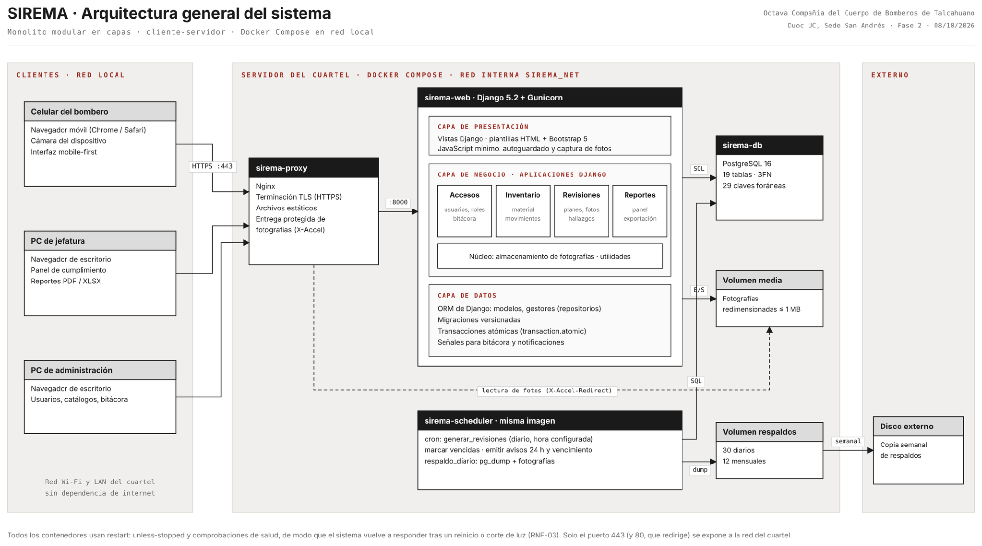
Figura 1. Arquitectura general de SIREMA (elaboración propia).

2. Visión del sistema

2.1. Descripción general del sistema
SIREMA permite a la jefatura definir planes de revisión con sus puntos de control y su frecuencia, asignarlos a un elemento del inventario junto con un bombero responsable y seguir su cumplimiento. A partir de cada asignación, el programador de tareas genera las revisiones en la fecha que corresponde. El bombero las ejecuta desde su celular como una lista de verificación, registra el resultado y el valor medido de cada punto, adjunta las fotografías exigidas y, si detecta una falla, registra un hallazgo que la jefatura sigue hasta su cierre.
Como base, el sistema mantiene un inventario donde cada elemento se identifica con su código institucional y su ubicación en una unidad (carro o bodega) y una cajonera, con su historial de movimientos. Todas las acciones relevantes quedan en una bitácora de auditoría. Los usuarios son bomberos de la compañía con uno de tres roles: Bombero, Jefatura o Administrador.

2.2. Objetivos del sistema
El objetivo general y los objetivos específicos son los del ERS v1.0. La tabla indica qué decisión arquitectónica sostiene cada uno.
Objetivo general. Desarrollar una aplicación web de despliegue local que controle las mantenciones y revisiones periódicas del material menor de la Octava Compañía del Cuerpo de Bomberos de Talcahuano, para que su jefatura conozca el estado real de cada equipo antes de que ocurra una emergencia.
ID | Objetivo específico (ERS v1.0) | Soporte arquitectónico
OE-01 | Mejorar la trazabilidad del material menor, identificando cada elemento con un código único y registrando su categoría, ubicación y movimientos entre carros y cajoneras. | Aplicación inventario; unicidad del código en base de datos y formulario; movimiento registrado en la misma transacción que actualiza la ubicación.
OE-02 | Asegurar la cobertura semanal completa de las revisiones periódicas, asignándolas a bomberos responsables mediante listas de verificación con registro de resultados y evidencia fotográfica, y dando seguimiento a las fallas detectadas hasta su cierre. | Aplicación revisiones; programador de tareas idempotente; autoguardado por punto; servicio de almacenamiento con SHA-256; finalización transaccional.
OE-03 | Fortalecer el control de acceso y la visibilidad del cumplimiento, entregando acceso restringido por rol, notificaciones de revisiones pendientes y reportes para la jefatura. | Aplicación accesos con permisos validados en el servidor; notificaciones internas; aplicación reportes con panel y exportación PDF y XLSX.

2.3. Requerimientos funcionales
Los doce requisitos funcionales se especifican en el ERS v1.0, con sus criterios de aceptación. La tabla los resume e indica el componente que implementa cada uno.
ID | Requisito funcional | Prioridad | Componente que lo implementa
RF-01 | Gestión de usuarios | Alta | accesos
RF-02 | Autenticación y control de acceso por rol | Alta | accesos (permisos.py, django-axes)
RF-03 | Gestión de material menor | Alta | inventario (services.py, importacion.py)
RF-04 | Código único de material | Alta | inventario + índice único parcial en PostgreSQL
RF-05 | Búsqueda y filtrado de material | Alta | inventario (gestores y QuerySet)
RF-06 | Movimientos de material | Alta | inventario (Material.trasladar)
RF-07 | Planes de revisión | Alta | revisiones + programador de tareas
RF-08 | Ejecución de revisiones | Alta | revisiones (ServicioRevisiones, api.py)
RF-09 | Notificaciones y panel de cumplimiento | Alta | revisiones (notificaciones) + reportes
RF-10 | Historial, reportes y bitácora | Media | reportes + accesos (auditoria.py)
RF-11 | Evidencia fotográfica | Media | revisiones + núcleo (ServicioAlmacenamiento)
RF-12 | Gestión de hallazgos | Alta | revisiones (Hallazgo, ServicioRevisiones)

2.4. Requerimientos no funcionales
Los once requisitos no funcionales del ERS v1.0 tienen métricas verificables. La tabla resume la métrica y la decisión de arquitectura que permite cumplirla.
ID | Atributo | Métrica (resumen) | Decisión de arquitectura
RNF-01 | Usabilidad / accesibilidad | Desde 360 px, botones de 48 x 48 px, contraste 4,5:1 (WCAG 2.1 AA) | Diseño mobile-first con Bootstrap 5; un toque por resultado; prototipo evaluado (sección 8).
RNF-02 | Seguridad | 0 contraseñas en texto plano; bloqueo tras 5 intentos; sesión de 30 min | Argon2 en Django, django-axes, HTTPS en Nginx, permisos verificados en cada vista.
RNF-03 | Disponibilidad | Opera sin internet; vuelve en 5 min tras reinicio; 99 % mensual | Todo en la red local; restart: unless-stopped y comprobaciones de salud.
RNF-04 | Rendimiento | 95 % de operaciones bajo 2 s con 20 usuarios | Páginas livianas, índices en claves foráneas y filtros, fotos redimensionadas.
RNF-05 | Disponibilidad (respaldo) | Pérdida máxima 24 h; restauración bajo 2 h | Respaldo diario por el programador, volumen respaldos y copia semanal externa.
RNF-06 | Portabilidad (Docker) | Arranque con docker compose en menos de 30 min | Imágenes con versión fija y configuración por variables de entorno.
RNF-07 | Mantenibilidad | Cobertura de pruebas de 70 % o más en la lógica de negocio | Aplicaciones independientes, capa de servicios probada con pytest.
RNF-08 | Seguridad (integridad) | Unicidad y claves foráneas; operaciones en una transacción | Restricciones en PostgreSQL y transaction.atomic en los servicios.
RNF-09 | Seguridad (auditoría) | 100 % de acciones relevantes en la bitácora, inalterable | Señales que escriben evento_auditoria; disparador que rechaza UPDATE y DELETE.
RNF-10 | Portabilidad (compatibilidad) | Español, fechas dd-mm-aaaa, navegadores actuales | Localización es-CL de Django y zona America/Santiago.
RNF-11 | Escalabilidad | Rendimiento de RNF-04 con 100 usuarios y 50.000 revisiones | Crecimiento vertical del servidor y más procesos Gunicorn, sin cambiar la arquitectura.

2.5. Supuestos y dependencias
Se mantienen los supuestos del ERS: el cuartel dispone de un servidor y de una red cuya señal Wi-Fi llega a la zona de carros, los bomberos usan su propio celular con cámara y navegador actualizado, la compañía conserva su código institucional y los planes de revisión se validan con la jefatura antes de cargarlos.
En lo técnico, se asume que el servidor admite Docker Engine y Docker Compose, y que su reloj se mantiene en la hora de Chile continental, ya que el programador de tareas depende de él y sin internet no puede sincronizarse en forma automática. Internet solo se necesita al construir las imágenes en el equipo de desarrollo; en el cuartel se instalan con docker load, sin descargas.
El sistema depende de software libre con versión fija: Python 3.12, Django 5.2 LTS, PostgreSQL 16, Nginx 1.27, Gunicorn, psycopg 3, Pillow, openpyxl, WeasyPrint, django-axes y argon2-cffi. Bootstrap 5 y sus íconos se sirven desde el propio servidor, sin redes de distribución de contenido. El certificado TLS se genera para la red local y se instala una vez en los dispositivos de la compañía.

3. Estilos y patrones arquitectónicos

3.1. Estilo arquitectónico adoptado
SIREMA adopta un monolito modular en capas con arquitectura cliente-servidor. Todo el código de negocio se ejecuta en un solo proceso Django, dividido en aplicaciones con responsabilidades separadas y dependencias en un único sentido. Dentro de cada aplicación se distinguen cuatro capas: presentación (vistas, formularios y plantillas), aplicación (servicios que coordinan cada caso de uso), dominio (modelos con sus reglas) y datos (ORM y PostgreSQL).
El cliente es el navegador del celular o del computador, que recibe páginas HTML ya generadas. La aplicación se despliega como un conjunto de contenedores que cumplen funciones de infraestructura (proxy, base de datos y programador), pero el negocio no se reparte entre ellos: no se trata de una arquitectura de microservicios.

3.2. Justificación del estilo según el contexto del sistema
El estilo responde al contexto del proyecto: un equipo de tres personas con once semanas de construcción, un único servidor sin internet, como máximo 30 usuarios conectados al mismo tiempo (RNF-11) y una compañía que debe poder mantener el sistema después de la entrega. La tabla resume las alternativas evaluadas.
Alternativa | Ventajas | Decisión
Monolito modular en capas (adoptado) | Una sola base de código y un solo despliegue; transacciones atómicas entre módulos; Django aporta autenticación, ORM, migraciones y administración. | Se mitiga el riesgo de acoplamiento con reglas de dependencia entre aplicaciones y señales.
Microservicios | Escalamiento y despliegue independiente por servicio. | Descartado: exige red interna, consistencia distribuida y más operación de la que un servidor del cuartel y un equipo de tres pueden sostener; finalizar una revisión dejaría de ser una sola transacción (RNF-08).
API REST con aplicación de una sola página | Interfaz más dinámica y API reutilizable. | Descartado: duplica la base de código (front end y back end), aumenta el JavaScript en celulares de gama variada y se aleja del stack declarado en la Fase 1 (HTML con Bootstrap).

3.3. Patrones de diseño aplicados
Los patrones se aplican en lugares concretos del código, como indica la tabla.
Patrón | Dónde se aplica | Propósito
MTV (variante de MVC) | Todas las aplicaciones: modelos en models.py, vistas en views.py, plantillas en templates/. | Separar datos, lógica de solicitud y presentación.
Capa de servicios | services.py de inventario y revisiones; por ejemplo, ServicioRevisiones.finalizar(). | Concentrar cada caso de uso en un punto probado, independiente de la vista que lo invoca.
Repositorio | Gestores y QuerySet propios, como Material.objects.activos() o Revision.objects.pendientes_de(usuario). | Encapsular las consultas y reutilizar filtros sin repetir SQL.
Unidad de trabajo | transaction.atomic en finalizar revisión, dar de baja y carga masiva. | Confirmar o revertir completas las operaciones de varios pasos (RNF-08).
Observador | Señales de Django: post_save hacia la bitácora; material_dado_de_baja hacia revisiones. | Registrar la auditoría y propagar la baja sin que inventario dependa de revisiones.
Fachada | ServicioAlmacenamiento.guardar() oculta el redimensionado, el cálculo del hash y la escritura del archivo. | Ofrecer una interfaz simple a revisiones y cambiar el almacenamiento sin tocar el resto.
Comando | Comandos de gestión generar_revisiones, emitir_avisos y respaldo_diario, ejecutados por cron. | Encapsular cada tarea programada como una operación que también puede lanzarse a mano.

4. Modelo 4+1 y vistas arquitectónicas

4.1. Vista de escenario

4.1.1. Propósito
La vista de escenarios une las otras cuatro vistas: muestra quién usa el sistema y para qué, y sirve para comprobar que la arquitectura permite ejecutar cada caso de uso. Es útil para la jefatura, que valida el comportamiento esperado, y para el equipo, que deriva de ella los casos de prueba.

4.1.2. Actores
El sistema tiene cinco actores. Bombero es el actor base y Jefatura y Administrador heredan de él, por lo que pueden iniciar todos sus casos de uso.
Actor | Responsabilidad en el sistema
Bombero (primario) | Voluntario de la compañía. Consulta el inventario, registra traslados, ejecuta sus revisiones desde el celular y revisa sus notificaciones.
Jefatura (primario) | Oficiales responsables del material. Registra y da de baja elementos, define y asigna planes, anula fotografías, cierra hallazgos y revisa el panel y los reportes.
Administrador (primario) | Bombero designado para administrar el sistema: usuarios, roles, permisos, catálogos de unidades, cajoneras y categorías, y bitácora.
Programador de tareas (secundario) | Proceso automático en sirema-scheduler que genera las revisiones, marca las vencidas y emite los avisos de vencimiento.
Servicio de almacenamiento local (secundario) | Componente que guarda cada fotografía en el volumen media y devuelve su ruta y su hash SHA-256.

4.1.3. Diagrama general de casos de uso
La Figura 2 presenta los treinta casos de uso del sistema agrupados en los tres módulos, con seis dependencias «include» y cuatro «extend». Los casos con doble contorno escriben la cadena principal del modelo de datos. El inicio de sesión es precondición de todos los casos y por eso no se modela como «include».
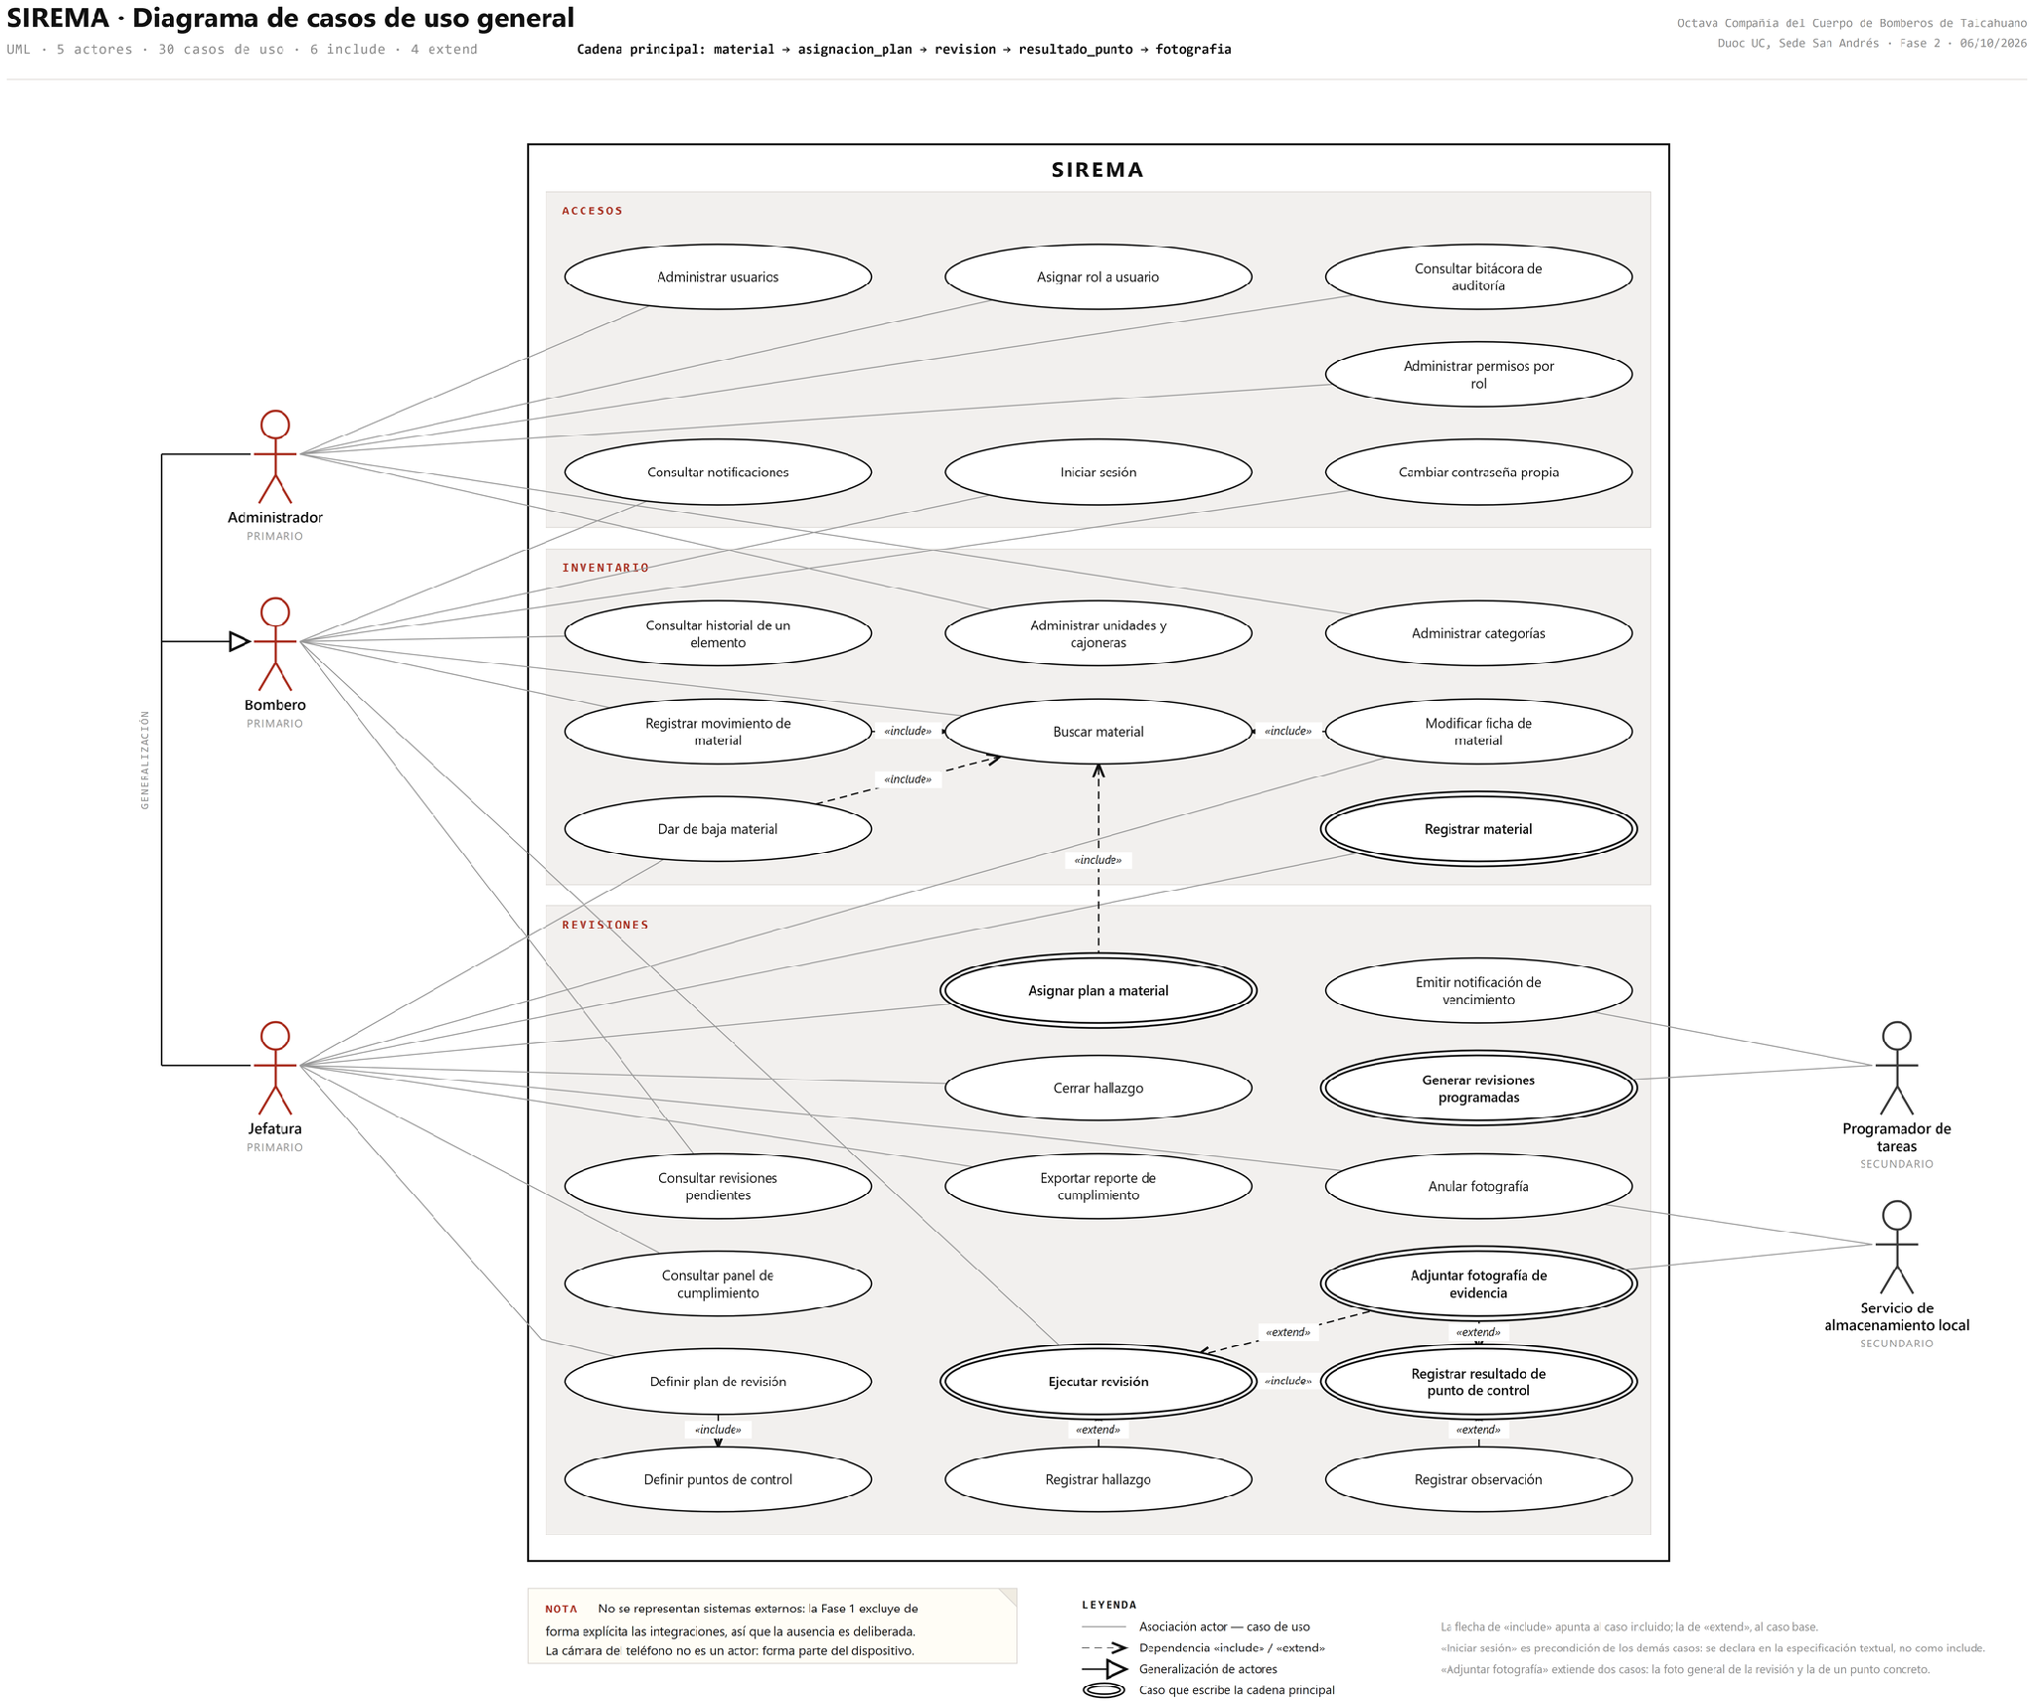
Figura 2. Diagrama general de casos de uso de SIREMA (elaboración propia).

4.1.4. Diagramas de casos de uso específicos
Las figuras 3, 4 y 5 detallan cada módulo. El diagrama de accesos desglosa Administrar usuarios por generalización; el de inventario muestra las tres inclusiones de Buscar material y la carga masiva como extensión de Registrar material; y el de revisiones reúne las inclusiones y extensiones de la ejecución de una revisión, junto con el enlace hacia Buscar material del módulo de inventario.
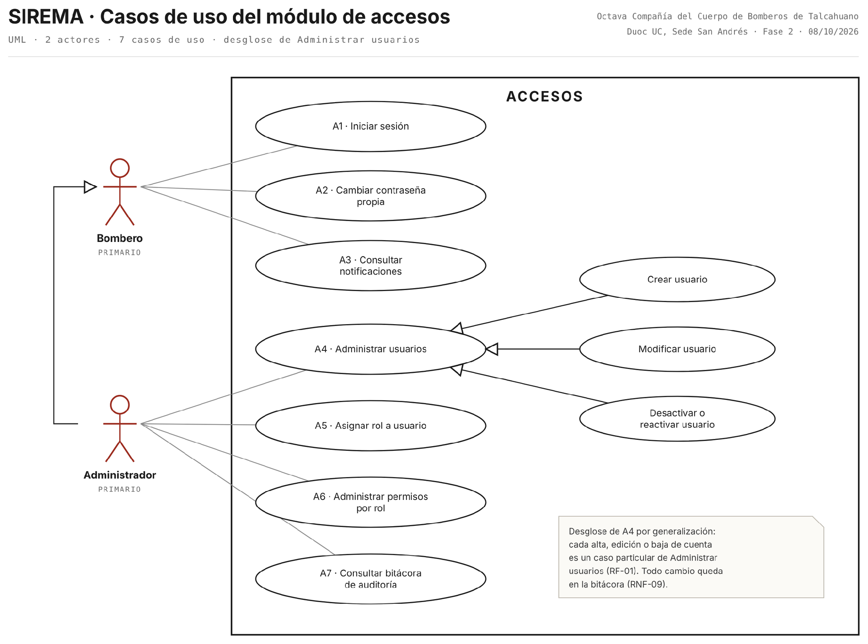
Figura 3. Casos de uso del módulo de accesos (elaboración propia).
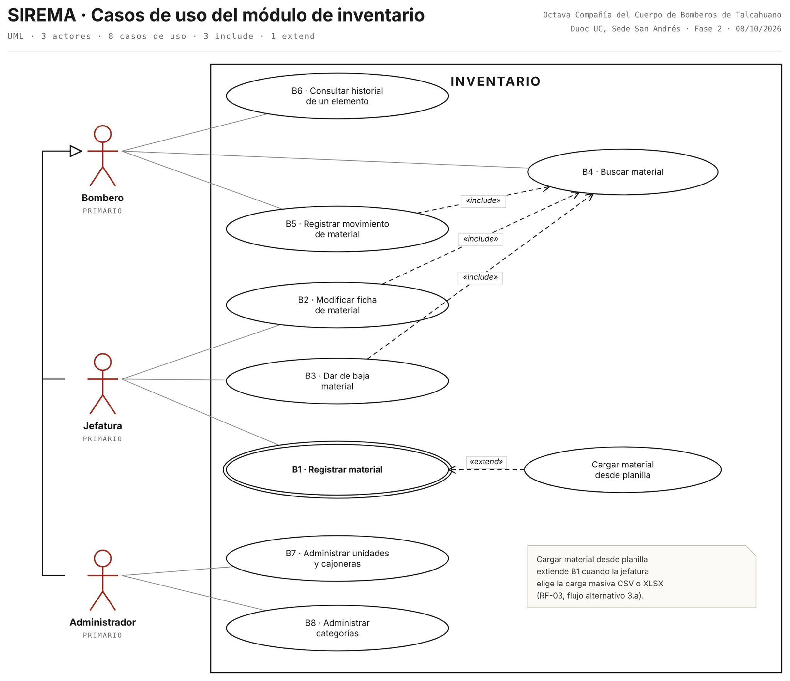
Figura 4. Casos de uso del módulo de inventario (elaboración propia).
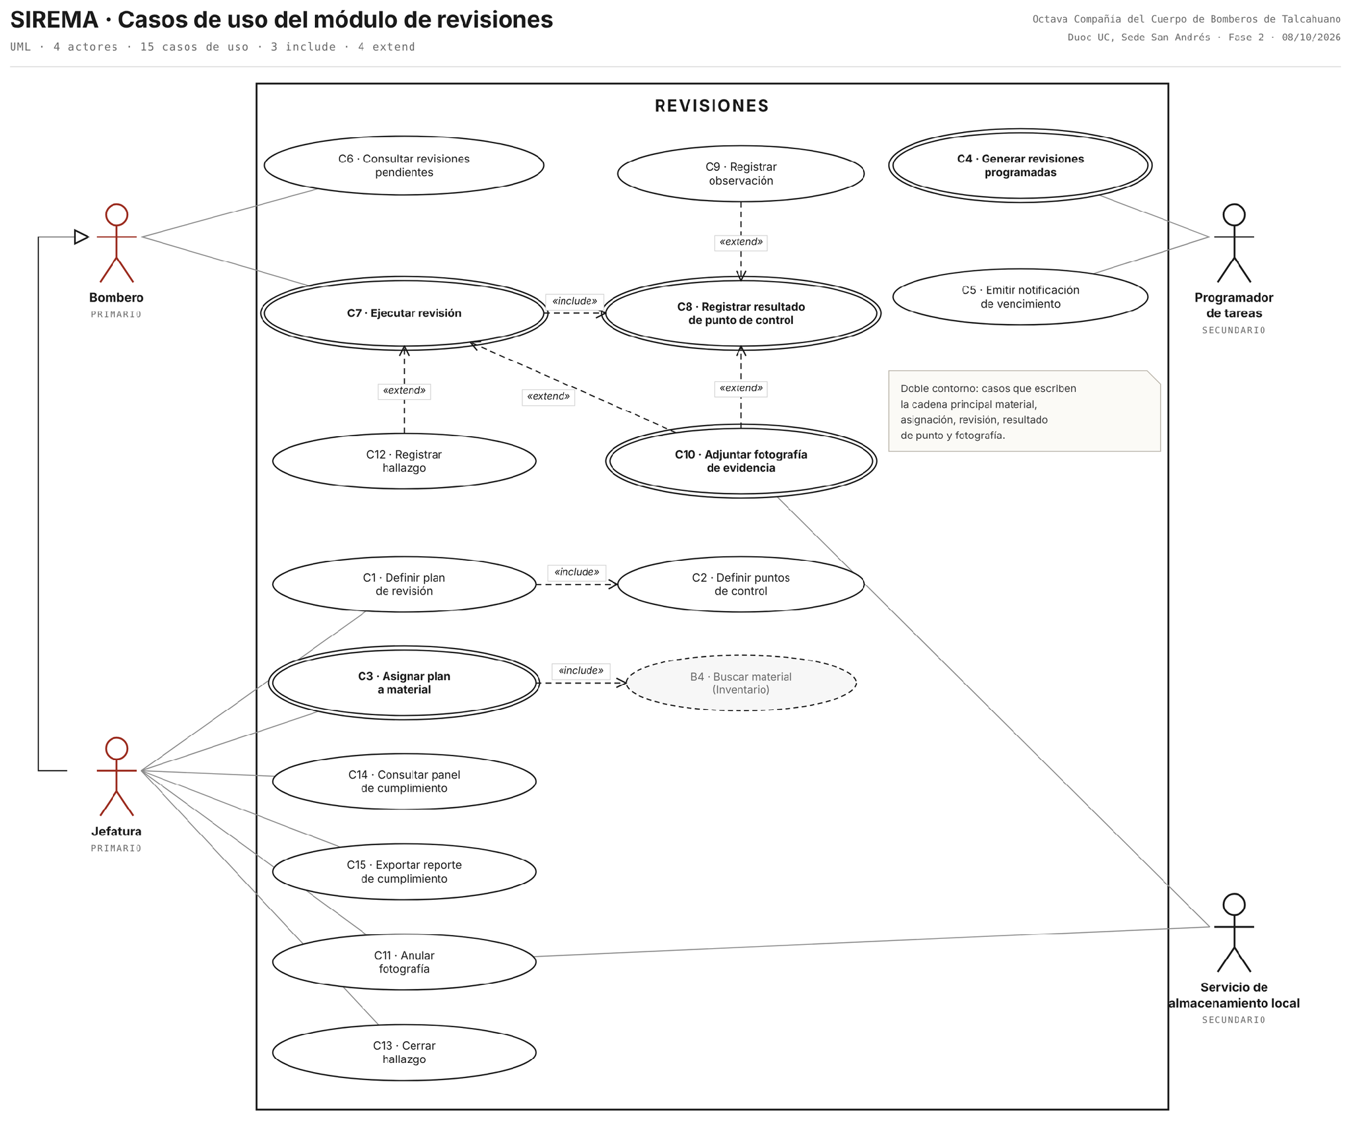
Figura 5. Casos de uso del módulo de revisiones (elaboración propia).

4.1.5. Lista de casos de uso
Código | Nombre | Actores
CU-A1 | Iniciar sesión | Bombero
CU-A2 | Cambiar contraseña propia | Bombero
CU-A3 | Consultar notificaciones | Bombero
CU-A4 | Administrar usuarios | Administrador
CU-A5 | Asignar rol a usuario | Administrador
CU-A6 | Administrar permisos por rol | Administrador
CU-A7 | Consultar bitácora de auditoría | Administrador
CU-B1 | Registrar material | Jefatura
CU-B2 | Modificar ficha de material | Jefatura
CU-B3 | Dar de baja material | Jefatura
CU-B4 | Buscar material | Bombero
CU-B5 | Registrar movimiento de material | Bombero
CU-B6 | Consultar historial de un elemento | Bombero
CU-B7 | Administrar unidades y cajoneras | Administrador
CU-B8 | Administrar categorías | Administrador
CU-C1 | Definir plan de revisión | Jefatura
CU-C2 | Definir puntos de control | «include» desde CU-C1
CU-C3 | Asignar plan a material | Jefatura
CU-C4 | Generar revisiones programadas | Programador de tareas
CU-C5 | Emitir notificación de vencimiento | Programador de tareas
CU-C6 | Consultar revisiones pendientes | Bombero
CU-C7 | Ejecutar revisión | Bombero
CU-C8 | Registrar resultado de punto de control | «include» desde CU-C7
CU-C9 | Registrar observación | «extend» sobre CU-C8
CU-C10 | Adjuntar fotografía de evidencia | «extend» sobre CU-C7 y CU-C8; Servicio de almacenamiento local
CU-C11 | Anular fotografía | Jefatura; Servicio de almacenamiento local
CU-C12 | Registrar hallazgo | «extend» sobre CU-C7
CU-C13 | Cerrar hallazgo | Jefatura
CU-C14 | Consultar panel de cumplimiento | Jefatura
CU-C15 | Exportar reporte de cumplimiento | Jefatura

4.1.6. Especificación de casos de uso
Se especifican los tres casos de uso de mayor peso arquitectónico: CU-C7, que recorre todas las capas y escribe la cadena principal; CU-C4, que se ejecuta en un proceso propio; y CU-C3, el único que une los módulos de inventario y revisiones. La ficha de CU-B1 Registrar material se encuentra en el ERS v1.0.
Ficha CU-C7. Ejecutar revisión
Caso de uso | Ejecutar revisión
Identificador | CU-C7
Actores | Bombero (primario); Servicio de almacenamiento local (secundario)
Tipo | Primario
Referencias | RF-08, RF-11, RF-12, RNF-01, RNF-04, RNF-08; incluye CU-C8; extendido por CU-C10 y CU-C12
Precondición | El bombero inició sesión y existe una revisión pendiente o vencida.
Postcondición | La revisión queda realizada con sus resultados, fotografías y resultado global; si hubo falla, con un hallazgo abierto y la jefatura notificada. La acción queda en la bitácora.
Descripción | El bombero recorre junto al equipo los puntos de control del plan y registra el resultado de cada uno desde su celular.
Resumen | Cada respuesta se guarda en el momento mediante una solicitud JSON. Al finalizar, ServicioRevisiones valida, calcula el resultado global y confirma todos los cambios en una sola transacción (Figura 11).

Curso normal
N° | Ejecutor | Paso o actividad
1 | Bombero | Abre sus revisiones pendientes y selecciona una.
2 | Sistema | Muestra código, nombre y ubicación del elemento y los puntos del plan, y marca la revisión en curso.
3 | Bombero | Registra el resultado de un punto y el valor medido cuando corresponde (CU-C8).
4 | Sistema | Guarda la respuesta en resultado_punto e informa «Guardado».
5 | Bombero | Repite los pasos 3 y 4 hasta responder todos los puntos y selecciona «Finalizar revisión».
6 | Sistema | Verifica que los puntos obligatorios tengan respuesta y que estén las fotografías exigidas.
7 | Sistema | Calcula el resultado global, registra ejecutor y hora de término, marca la revisión como realizada y actualiza el panel.

Curso alternativo
N° paso | Descripción de acciones alternas
3.a | El resultado es observación o falla, o el valor está fuera de rango: el sistema pide una observación (CU-C9) y, si corresponde, sugiere marcar falla.
3.b | El punto exige fotografía: el bombero la toma y el servicio de almacenamiento devuelve su ruta y hash SHA-256 (CU-C10).
4.a | Se corta la conexión: el navegador conserva la respuesta en una cola local y la reenvía al reconectarse.
6.a | Faltan puntos o fotografías: el sistema responde con la lista de faltantes y no finaliza.
7.a | El resultado global es falla: el bombero describe el hallazgo y su criticidad (CU-C12) y el sistema notifica a la jefatura.
Ficha CU-C4. Generar revisiones programadas
Caso de uso | Generar revisiones programadas
Identificador | CU-C4
Actores | Programador de tareas
Tipo | Primario
Referencias | RF-07, RF-09, RNF-03; relacionado con CU-C3 y CU-C5
Precondición | Existen asignaciones activas y el contenedor sirema-scheduler está en funcionamiento.
Postcondición | Cada asignación activa tiene su próxima revisión, las revisiones fuera de plazo quedan vencidas y se emiten los avisos.
Descripción | Proceso automático diario que crea las revisiones según la frecuencia de cada plan y actualiza su estado.
Resumen | cron ejecuta el comando generar_revisiones, que invoca a ProgramadorRevisiones. El proceso es idempotente: puede repetirse sin crear revisiones duplicadas.

Curso normal
N° | Ejecutor | Paso o actividad
1 | Programador | cron inicia el comando generar_revisiones a la hora configurada.
2 | Sistema | Para cada asignación activa, calcula la próxima fecha programada y la fecha límite según los días de tolerancia del plan.
3 | Sistema | Si la revisión no existe, la crea como pendiente con el bombero responsable.
4 | Sistema | Marca como vencidas las revisiones pendientes cuya fecha límite ya pasó.
5 | Sistema | Genera los avisos de próximo vencimiento y de vencimiento (CU-C5).

Curso alternativo
N° paso | Descripción de acciones alternas
1.a | El servidor estuvo apagado: al volver, el comando recorre las fechas omitidas sin duplicar revisiones.
2.a | La asignación alcanzó su fecha de término: no se generan nuevas revisiones para ella.
Ficha CU-C3. Asignar plan a material
Caso de uso | Asignar plan a material
Identificador | CU-C3
Actores | Jefatura
Tipo | Primario
Referencias | RF-07, RF-05, RNF-08; incluye CU-B4 Buscar material
Precondición | El usuario tiene rol Jefatura, existe un plan activo con al menos un punto de control y el elemento está activo.
Postcondición | Queda una asignación activa que relaciona el elemento, el plan y el bombero responsable.
Descripción | La jefatura vincula un plan de revisión a un elemento concreto del inventario.
Resumen | Es el único punto de unión entre inventario y revisiones: asignacion_plan.id_material. Revisiones consulta el inventario mediante la interfaz IInventario.

Curso normal
N° | Ejecutor | Paso o actividad
1 | Jefatura | Selecciona «Asignar plan».
2 | Jefatura | Busca el elemento por nombre o código (CU-B4).
3 | Sistema | Muestra los elementos activos que coinciden.
4 | Jefatura | Selecciona el elemento, el plan, el responsable y la fecha de inicio.
5 | Sistema | Valida que el elemento esté activo y no tenga ese plan vigente.
6 | Sistema | Guarda la asignación, la registra en la bitácora, notifica al responsable y muestra la fecha de la primera revisión.

Curso alternativo
N° paso | Descripción de acciones alternas
3.a | El elemento está dado de baja: no aparece entre los asignables.
5.a | El elemento ya tiene ese plan vigente: el índice único parcial lo impide y el sistema muestra un mensaje.

4.2. Vista lógica

4.2.1. Propósito
La vista lógica muestra las clases del dominio, sus responsabilidades y relaciones, y el modelo de datos que las persiste. Sirve al equipo de desarrollo para implementar los modelos de Django y los servicios, y a quien mantenga el sistema para entender dónde vive cada regla de negocio.

4.2.2. Diagrama de clases
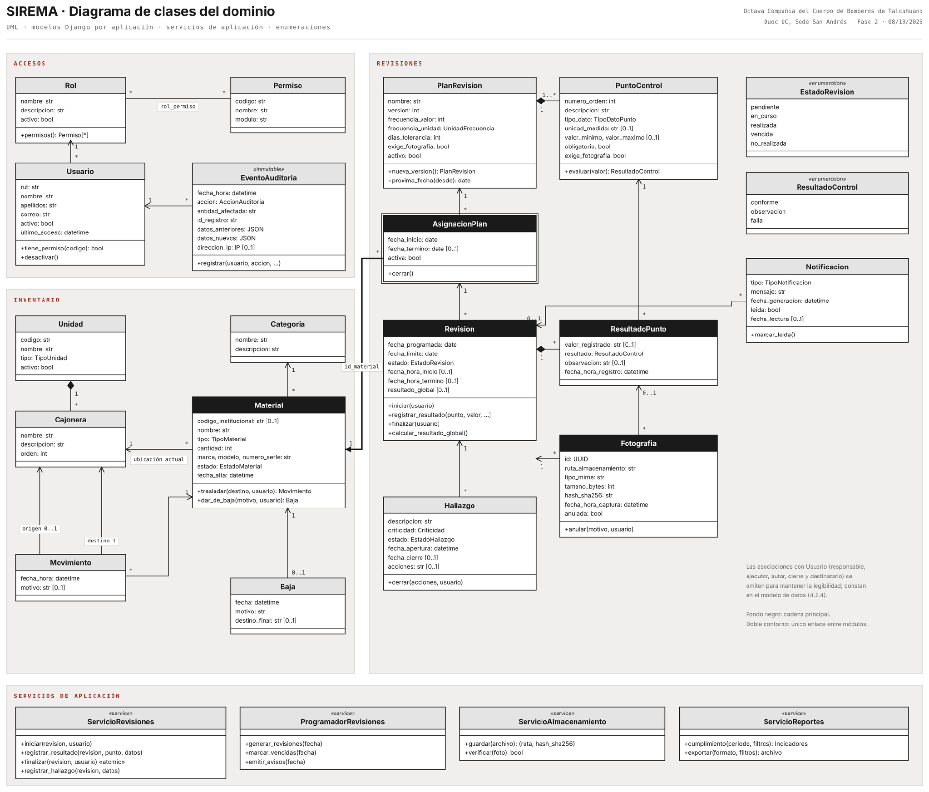
Figura 6. Diagrama de clases del dominio de SIREMA (elaboración propia).

4.2.3. Descripción del diagrama de clases
La Figura 6 agrupa las 18 clases de dominio en las aplicaciones accesos, inventario y revisiones; la tabla intermedia rol_permiso aparece como la asociación de muchos a muchos entre Rol y Permiso, con lo que se completan las 19 tablas del modelo. Cada clase es un modelo de Django y sus métodos aplican las reglas que dependen solo de sus datos: Material.trasladar() crea el movimiento y actualiza la ubicación, PuntoControl.evaluar() compara un valor con el rango aceptable y Revision.calcular_resultado_global() aplica la regla del RF-08.
Las clases con fondo negro forman la cadena principal. AsignacionPlan, con doble contorno, es el único enlace entre inventario y revisiones: una revisión llega al material que controla a través de su asignación, sin repetir id_material. Las composiciones indican que un punto de control no existe sin su plan, una cajonera sin su unidad y un resultado sin su revisión.
Los cuatro servicios coordinan los casos de uso que involucran varias clases: ServicioRevisiones, ProgramadorRevisiones, ServicioAlmacenamiento y ServicioReportes.

4.2.4. Modelo de datos
La Figura 7 presenta el modelo relacional completo; el detalle de columnas, tipos y restricciones se encuentra en el documento del modelo relacional de la Fase 2.
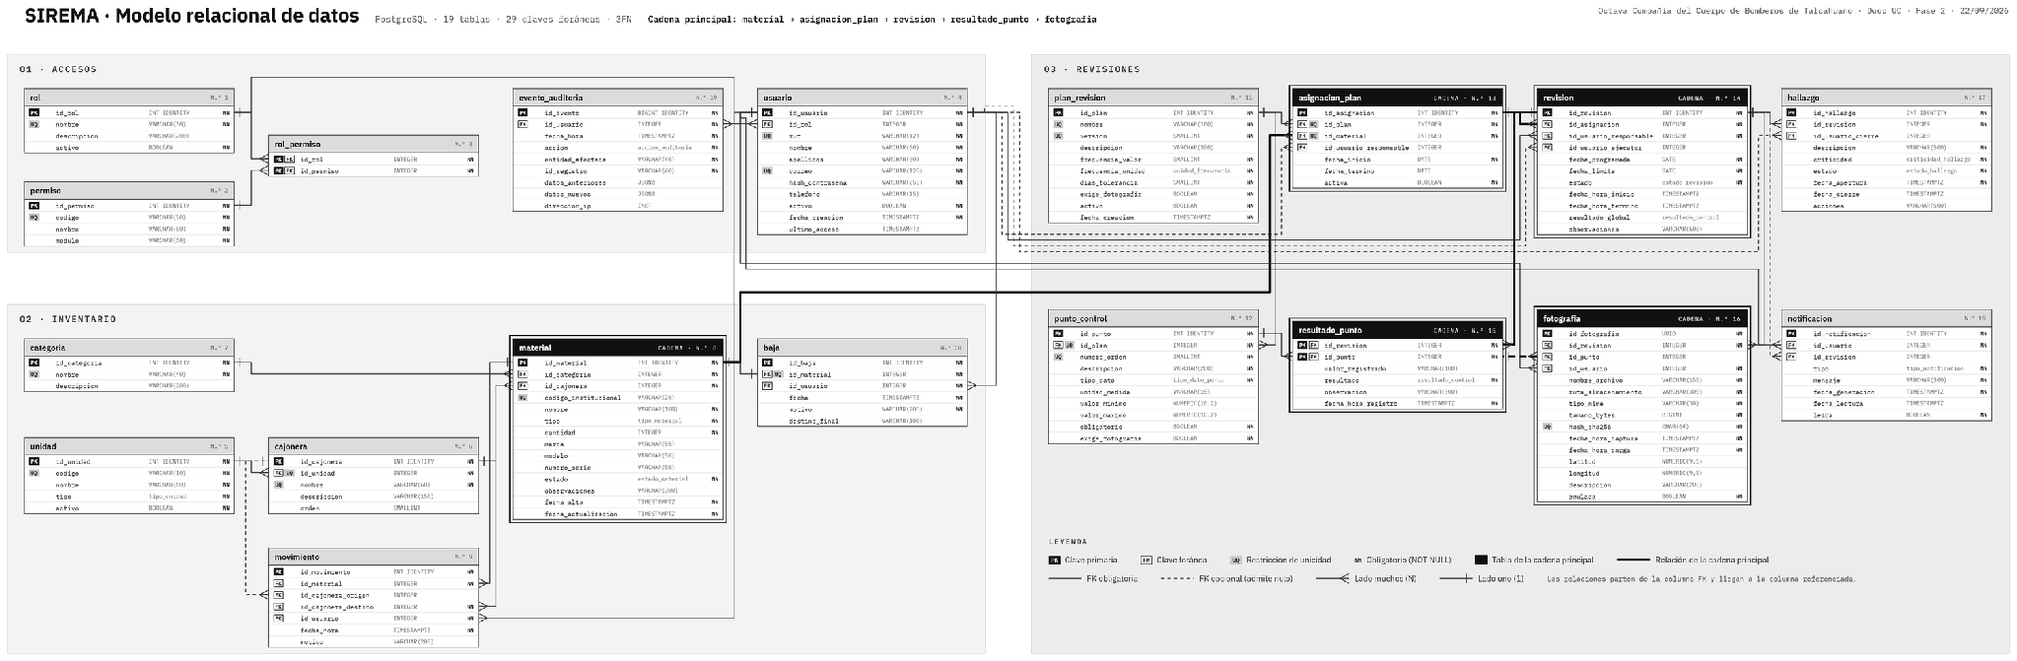
Figura 7. Modelo relacional de datos de SIREMA: 19 tablas, 29 claves foráneas, 3FN (elaboración propia).

4.2.5. Descripción del modelo de datos
El modelo de datos se implementa en PostgreSQL 16 con 19 tablas en tercera forma normal y 29 claves foráneas, agrupadas en accesos, inventario y revisiones (Figura 7). Las claves primarias son enteros de identidad, salvo fotografia, que usa UUID para que la ruta de una imagen no sea predecible. Los valores acotados, como el estado de una revisión o el resultado de un punto, son tipos enumerados de PostgreSQL.
Las reglas críticas se aplican en la propia base de datos. El código institucional tiene un índice único parcial (solo entre los elementos que lo registran) y la asignación activa de un plan a un elemento tiene otro (RF-04 y RF-07). Las relaciones históricas usan ON DELETE RESTRICT, de modo que no se pueden borrar usuarios, elementos ni revisiones con historial; las bajas son lógicas. evento_auditoria guarda los valores anteriores y nuevos en JSONB y un disparador rechaza su modificación o eliminación (RNF-09).
En Django 5.2, resultado_punto se implementa con clave primaria compuesta (id_revision, id_punto). Como el ORM no admite claves foráneas compuestas, la referencia de fotografia hacia resultado_punto se crea en una migración con SQL explícito. Para que el programador de tareas no duplique revisiones, se agrega a revision una restricción única sobre (id_asignacion, fecha_programada). Las acciones automáticas se atribuyen a un usuario técnico «sistema» sin credenciales, ya que evento_auditoria exige un autor.

4.3. Vista de implementación / desarrollo

4.3.1. Propósito
La vista de implementación muestra cómo se organiza el software en componentes y paquetes del repositorio, y cómo se comunican. Sirve a los desarrolladores para saber dónde escribir cada parte y qué dependencias están permitidas, y al encargado de calidad para definir las pruebas de integración.

4.3.2. Diagrama de componentes
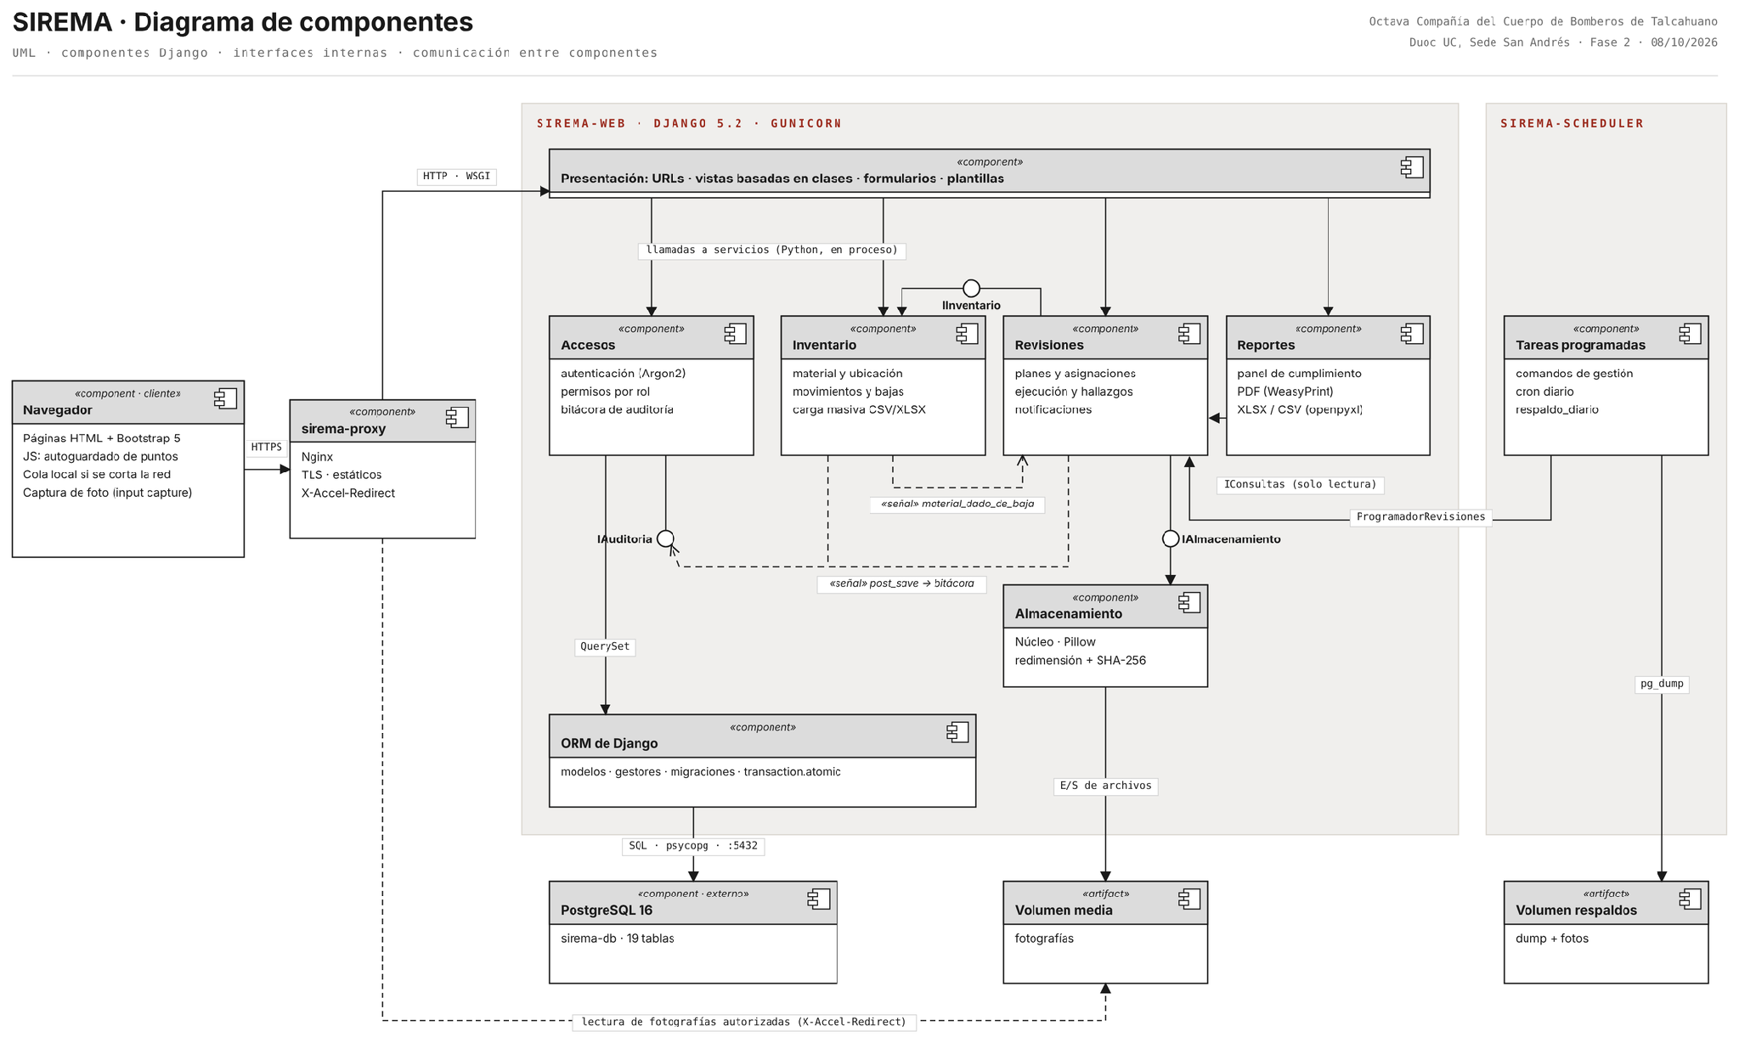
Figura 8. Diagrama de componentes (elaboración propia).

4.3.3. Descripción del diagrama de componentes
La Figura 8 muestra los componentes. El navegador se comunica con sirema-proxy por HTTPS: recibe páginas HTML, envía formularios y, durante una revisión, hace solicitudes JSON con fetch para guardar cada punto y solicitudes multipart para subir las fotografías. Nginx reenvía todo por HTTP a Gunicorn, que ejecuta Django mediante WSGI.
Dentro de sirema-web los componentes se comunican con llamadas a funciones de Python en el mismo proceso: la presentación invoca los servicios de cada aplicación y revisiones consulta el inventario a través de la interfaz IInventario. Para no crear dependencias circulares, inventario avisa la baja de un elemento con la señal material_dado_de_baja, y las aplicaciones registran la auditoría con señales post_save hacia la interfaz IAuditoria de accesos. El acceso a datos se hace solo mediante el ORM, que habla SQL con PostgreSQL por el puerto 5432 usando psycopg.
El componente Almacenamiento escribe las fotografías en el volumen media. Nginx las entrega con X-Accel-Redirect solo después de que Django verifica el permiso del usuario, de modo que una imagen no puede descargarse conociendo su ruta. Las tareas programadas usan las mismas clases de revisiones y el comando pg_dump para los respaldos. No se usan colas de mensajes ni sockets: la carga del sistema no lo justifica y simplifica la operación.

4.3.4. Diagrama de paquetes
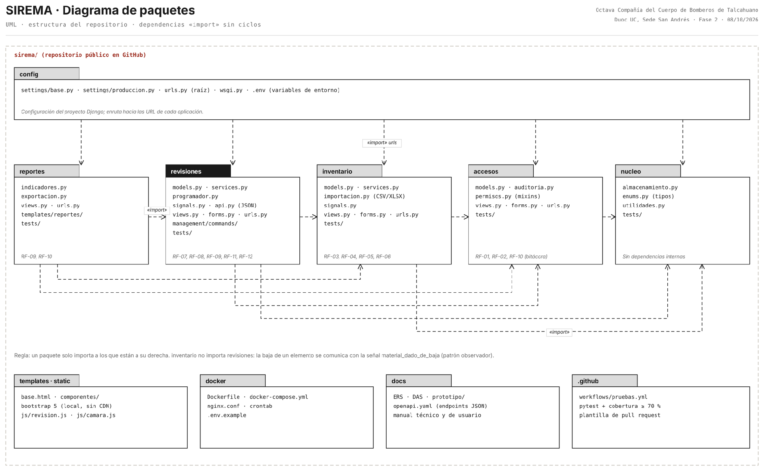
Figura 9. Diagrama de paquetes del repositorio (elaboración propia).

4.3.5. Descripción del diagrama de paquetes
La Figura 9 muestra la estructura del repositorio. config contiene la configuración y las URL raíz; cada aplicación (reportes, revisiones, inventario y accesos) agrupa sus modelos, servicios, vistas, formularios, URL, plantillas y pruebas; y nucleo reúne el almacenamiento y los tipos comunes, sin depender de ninguna otra aplicación.
La regla de dependencias es que un paquete solo importa a los que están a su derecha en el diagrama: reportes puede leer revisiones, inventario y accesos, pero accesos no conoce a ninguno de ellos. Esta regla, verificada en la revisión de cada pull request, evita ciclos y permite probar cada aplicación por separado (RNF-07). Los paquetes de soporte contienen las plantillas y archivos estáticos, los archivos de Docker, la documentación y la integración continua en GitHub Actions.

4.4. Vista de procesos

4.4.1. Propósito
La vista de procesos muestra el comportamiento en tiempo de ejecución: qué procesos existen, cómo se reparten el trabajo y en qué orden ocurren las interacciones del flujo principal. Sirve para analizar la concurrencia, el rendimiento y la recuperación ante fallas.

4.4.2. Diagrama de actividad
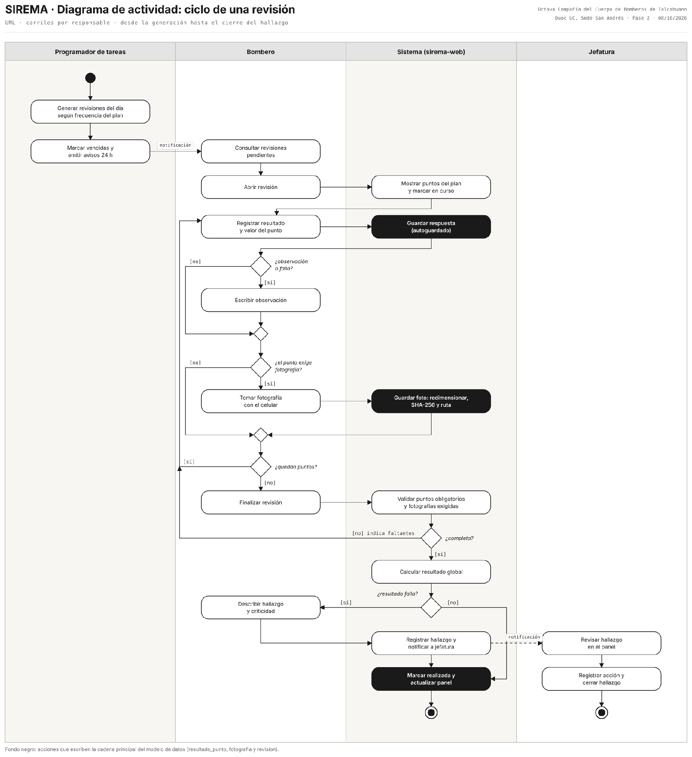
Figura 10. Diagrama de actividad del ciclo de una revisión (elaboración propia).

4.4.3. Descripción del diagrama de actividad
La Figura 10 describe el ciclo completo de una revisión, repartido en cuatro carriles. El programador de tareas genera las revisiones del día y emite los avisos; el bombero ejecuta la revisión punto por punto; el sistema guarda cada respuesta y cada fotografía en cuanto se registran, valida la revisión al finalizarla y calcula el resultado global; y la jefatura recibe el hallazgo cuando el resultado es falla y lo cierra al registrar la acción tomada.
En ejecución hay tres procesos independientes: los procesos de Gunicorn, que atienden las solicitudes de los usuarios en paralelo; el proceso cron de sirema-scheduler; y PostgreSQL. Como el programador y la aplicación web comparten la base de datos, la consistencia se asegura con las restricciones únicas y con transacciones, no con bloqueos en el código.

4.4.4. Diagrama de secuencia de la funcionalidad principal
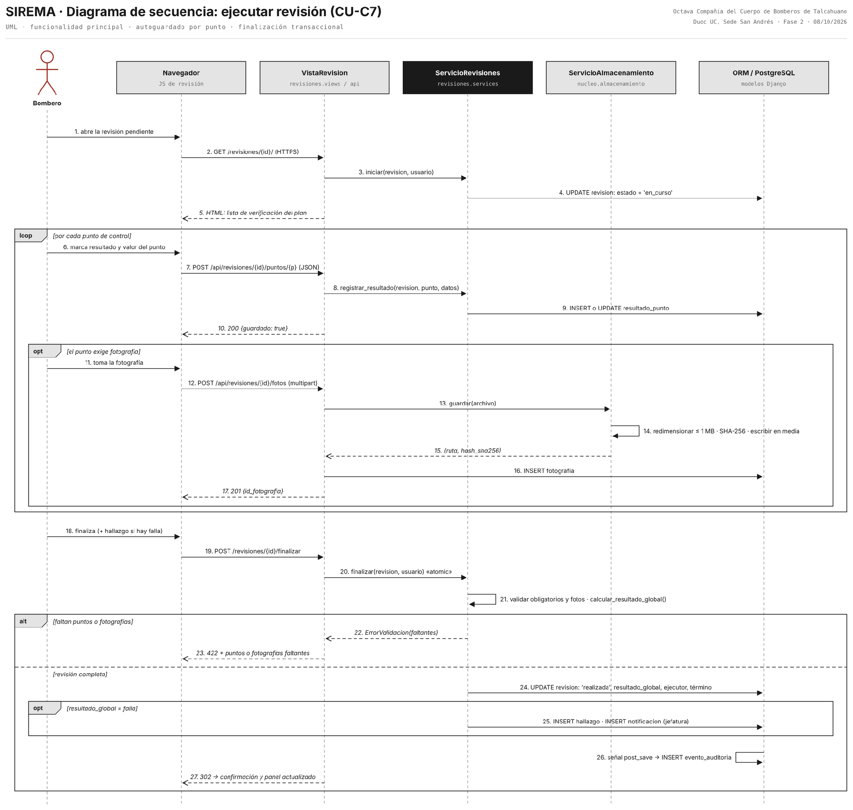
Figura 11. Diagrama de secuencia de CU-C7 Ejecutar revisión (elaboración propia).

4.4.5. Descripción del diagrama de secuencia
La Figura 11 detalla CU-C7, la funcionalidad principal. Al abrir la revisión, la vista invoca a ServicioRevisiones, que la marca en curso, y devuelve la lista de verificación. Dentro del bucle, cada punto se envía en una solicitud JSON independiente y se guarda de inmediato; si el punto exige fotografía, la vista entrega el archivo a ServicioAlmacenamiento, que lo redimensiona, calcula su hash y lo escribe en el volumen antes de registrar la fila en fotografia.
Al finalizar, ServicioRevisiones trabaja dentro de transaction.atomic. Si faltan puntos o fotografías, responde con la lista de faltantes y no cambia nada. Si la revisión está completa, la marca como realizada con su resultado global y su ejecutor y, cuando hay falla, crea el hallazgo y la notificación para la jefatura en la misma transacción; las señales registran el evento en la bitácora. Si cualquier paso falla, se revierte todo y la revisión sigue en curso.

4.5. Vista física

4.5.1. Propósito
La vista física muestra los nodos donde se ejecuta el sistema, los contenedores, los puertos y los volúmenes. Sirve para preparar la instalación en el cuartel y para quien opere el servidor después de la entrega.

4.5.2. Diagrama de despliegue
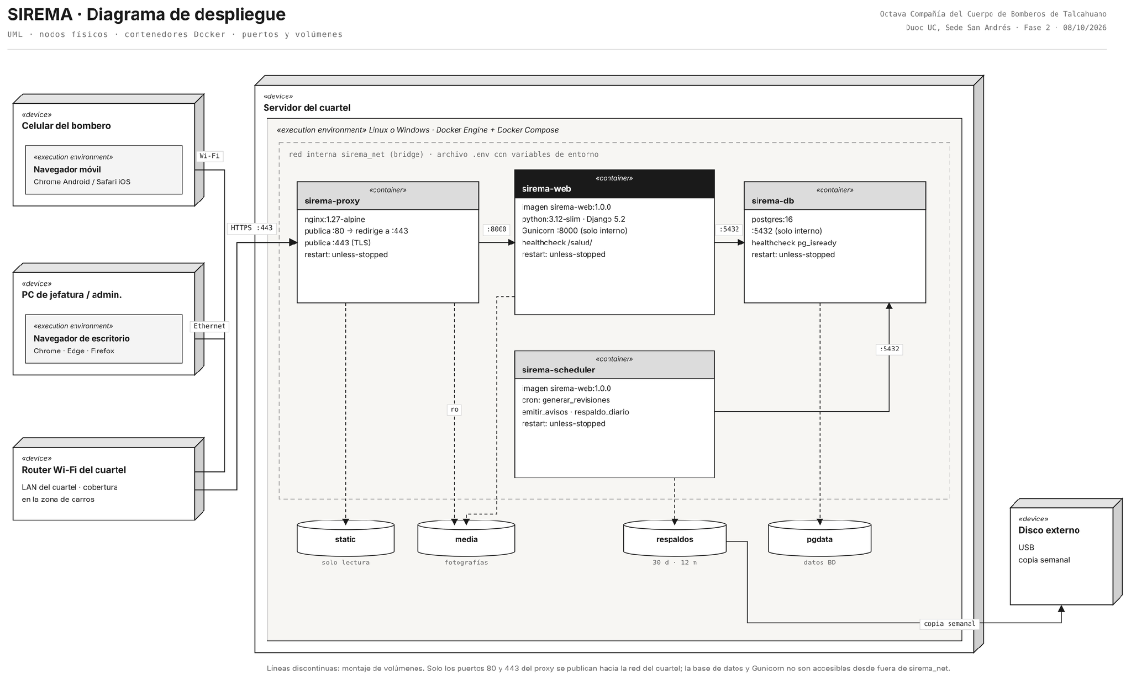
Figura 12. Diagrama de despliegue en el servidor del cuartel (elaboración propia).

4.5.3. Descripción del diagrama de despliegue
La Figura 12 muestra el despliegue. Los celulares se conectan por Wi-Fi y los computadores por cable al router del cuartel, que comunica con el servidor. En él, Docker Compose levanta cuatro contenedores en la red interna sirema_net: sirema-proxy (nginx:1.27-alpine), el único que publica puertos (80, que redirige, y 443); sirema-web (imagen sirema-web:1.0.0 sobre python:3.12-slim), con Gunicorn en el puerto 8000 interno; sirema-db (postgres:16), con el puerto 5432 solo interno; y sirema-scheduler, que usa la misma imagen que la aplicación web.
Los datos persisten en cuatro volúmenes: pgdata para la base de datos, media para las fotografías, static para los archivos estáticos y respaldos para las copias diarias, que se trasladan cada semana a un disco externo. Todos los contenedores usan restart: unless-stopped y comprobaciones de salud, de modo que el sistema vuelve a responder tras un reinicio sin intervención (RNF-03). La configuración se entrega por un archivo .env. El procedimiento completo de instalación, respaldo y restauración se describe en el manual técnico y de despliegue.

5. Requisitos de calidad

5.1. Propósito
Esta sección define los atributos de calidad que guían la arquitectura según el modelo ISO/IEC 25010, y la forma en que cada uno se medirá. Los criterios se ejecutan en el plan de pruebas y se relacionan con los requisitos no funcionales del ERS.

5.2. Atributos de calidad
La tabla describe cada atributo de calidad y justifica su importancia en el contexto del cuartel.
Atributo de calidad | Descripción | Justificación
Usabilidad | El bombero completa una revisión desde el celular, junto al carro y con guantes, con capacitación mínima. | Si registrar es más lento que el papel, la compañía vuelve al papel y el sistema pierde su objetivo (RNF-01).
Accesibilidad | Contraste suficiente, áreas táctiles amplias y textos legibles bajo luz exterior. | Las revisiones se hacen en la zona de carros, con luz variable y en movimiento (WCAG 2.1 AA).
Rendimiento | Las operaciones habituales responden en menos de 2 segundos por la red Wi-Fi del cuartel. | Una espera larga en cada punto multiplica el tiempo de la revisión (RNF-04).
Seguridad | Confidencialidad de credenciales y datos personales, integridad de los registros y responsabilidad de cada acción. | El historial tiene valor de evidencia y el sistema guarda datos protegidos por la Ley 19.628 (RNF-02, RNF-08, RNF-09).
Disponibilidad | El sistema funciona sin internet y se recupera solo tras un corte de luz o un reinicio. | El servidor está en un cuartel, sin personal técnico permanente (RNF-03, RNF-05).
Mantenibilidad | Código modular, probado y documentado. | La compañía debe poder mantener y ampliar el sistema después del semestre (RNF-07).
Portabilidad | Instalación con Docker Compose en Linux o Windows y compatibilidad con navegadores actuales. | El servidor puede reemplazarse y los bomberos usan celulares diversos (RNF-06, RNF-10).
Escalabilidad | El rendimiento se mantiene con el crecimiento de cinco años de revisiones y fotografías. | El historial crece de forma acumulativa (RNF-11).

5.3. Reglas y criterios de evaluación de calidad
La tabla resume la regla de evaluación de cada atributo y la herramienta o el método con que se medirá.
Atributo | Regla o criterio de evaluación | Herramienta o método
Usabilidad | 90 % de 5 bomberos completa una revisión sin ayuda tras 30 minutos de capacitación; 9 de 10 heurísticas de Nielsen cumplidas antes de las pruebas de aceptación. | Prueba con usuarios en el cuartel; lista de verificación de la sección 8.
Accesibilidad | WCAG 2.1 nivel AA: contraste de 4,5:1 o más; botones de 48 x 48 px; vista correcta desde 360 px. | axe DevTools y Lighthouse sobre las pantallas principales; revisión manual en celulares.
Rendimiento | Percentil 95 bajo 2 s con 20 usuarios; panel bajo 3 s; foto de 5 MB subida en menos de 5 s. | Pruebas de carga con k6 sobre datos del volumen del RNF-11.
Seguridad | 0 contraseñas en texto plano; bloqueo tras 5 intentos; 0 accesos indebidos con los tres roles; 100 % de acciones en la bitácora. | Pruebas automatizadas por rol, OWASP ZAP en la red local y revisión de código.
Disponibilidad | Responde en 5 minutos o menos tras un reinicio forzado; restauración completa en menos de 2 horas. | Prueba de reinicio del servidor y de restauración en un equipo limpio.
Mantenibilidad | Cobertura de 70 % o más en servicios y modelos; 0 dependencias circulares entre aplicaciones. | pytest y coverage en GitHub Actions; revisión de cada pull request.
Portabilidad | Instalación desde cero en menos de 30 minutos siguiendo el manual; funciones principales en los navegadores del RNF-10. | Instalación de prueba en un equipo distinto; prueba manual por navegador.

6. Principios de diseño aplicados

6.1. Propósito
Los principios de diseño orientan las decisiones de detalle que no fija la arquitectura. Su aplicación se revisa en cada pull request.

6.2. Principios de diseño
La tabla describe cada principio y su aplicación concreta en SIREMA.
Principio | Descripción | Aplicación en el sistema
Cohesión | Cada módulo o clase tiene una única responsabilidad bien definida. | Cada aplicación de Django cubre un módulo; ServicioAlmacenamiento solo guarda y verifica fotografías.
Bajo acoplamiento | Los módulos dependen lo menos posible entre sí. | Dependencias en un solo sentido; la baja de un elemento se comunica con una señal en lugar de una llamada directa.
Encapsulamiento | El estado interno solo cambia mediante operaciones definidas. | El estado de una revisión cambia solo por los métodos de Revision y ServicioRevisiones, nunca desde una vista.
Abstracción | Se ocultan los detalles que no interesan a quien usa un componente. | Revisiones usa IAlmacenamiento sin saber cómo se redimensiona la imagen ni dónde se escribe.
Modularidad | El sistema se divide en partes que se construyen y prueban por separado. | Las cuatro aplicaciones se construyen en el orden de la carta Gantt y cada una tiene su carpeta tests/.
Separación de responsabilidades | Presentación, negocio y datos están en capas distintas. | Las vistas validan formularios y delegan en servicios; las reglas viven en servicios y modelos; el SQL lo genera el ORM.
Validación en el servidor | Ninguna regla de seguridad o integridad depende solo del navegador. | Los permisos y las validaciones se repiten en el servidor y en la base de datos, aunque la interfaz oculte opciones.

7. Prototipo

7.1. Propósito
El prototipo muestra las pantallas principales antes de construirlas, para validar con la jefatura y los bomberos el flujo de trabajo, la terminología y el tamaño de los controles. También es el objeto de la evaluación heurística de la sección 8.

7.2. Mockups
Se diseñaron cinco pantallas con datos de ejemplo. Las cuatro primeras corresponden al celular del bombero (Figura 13) y la quinta al computador de la jefatura (Figura 14). Se usan los colores institucionales, negro y celeste, y para los resultados se reservan el verde (conforme), el ámbar (observación) y el rojo (falla), siempre acompañados de texto.
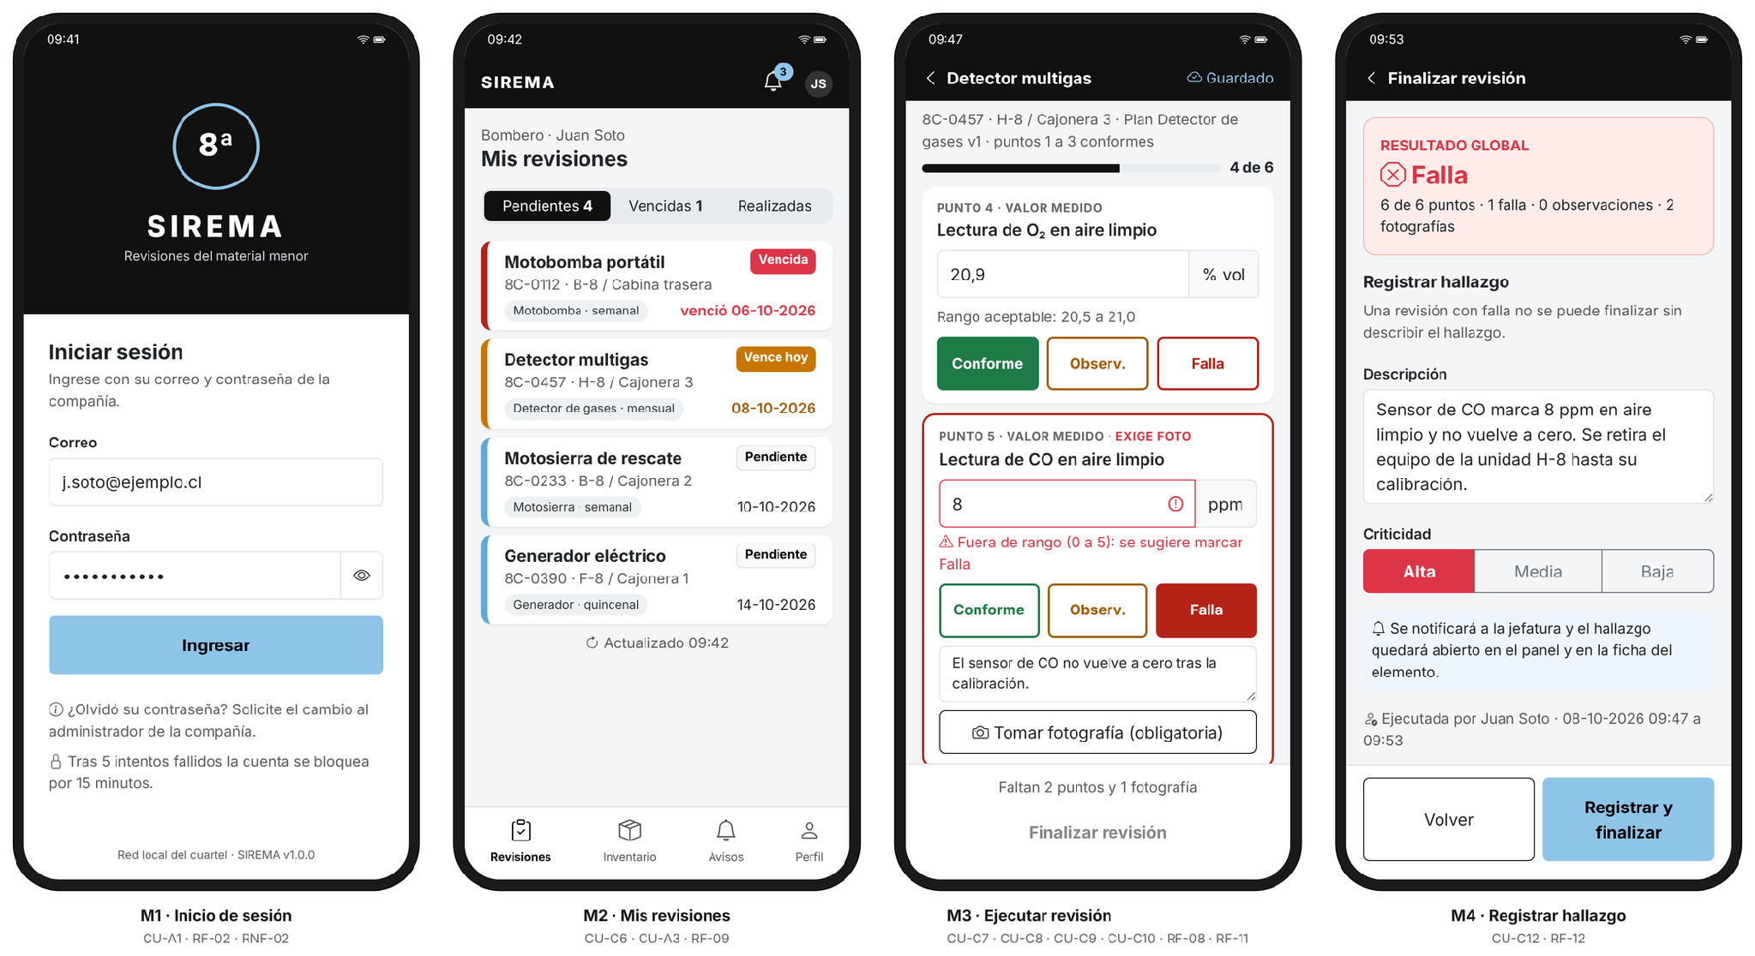
Figura 13. Prototipo de las pantallas del celular del bombero, M1 a M4 (elaboración propia, datos de ejemplo).
M1 · Inicio de sesión. Solicita correo y contraseña e informa la regla de bloqueo. No ofrece recuperación por correo porque el sistema no se integra con servicios externos: el cambio lo realiza el administrador.
M2 · Mis revisiones. Lista las revisiones del bombero ordenadas por urgencia, con el estado, el código, la ubicación y la fecha límite de cada una. La campana muestra las notificaciones sin leer.
M3 · Ejecutar revisión. Presenta cada punto de control con tres botones grandes de resultado, el rango aceptable y una advertencia cuando el valor queda fuera de él. Un indicador confirma el autoguardado y el botón de finalizar permanece deshabilitado mientras falten puntos o fotografías.
M4 · Registrar hallazgo. Aparece cuando el resultado global es falla: exige la descripción y la criticidad, y avisa que la jefatura será notificada.
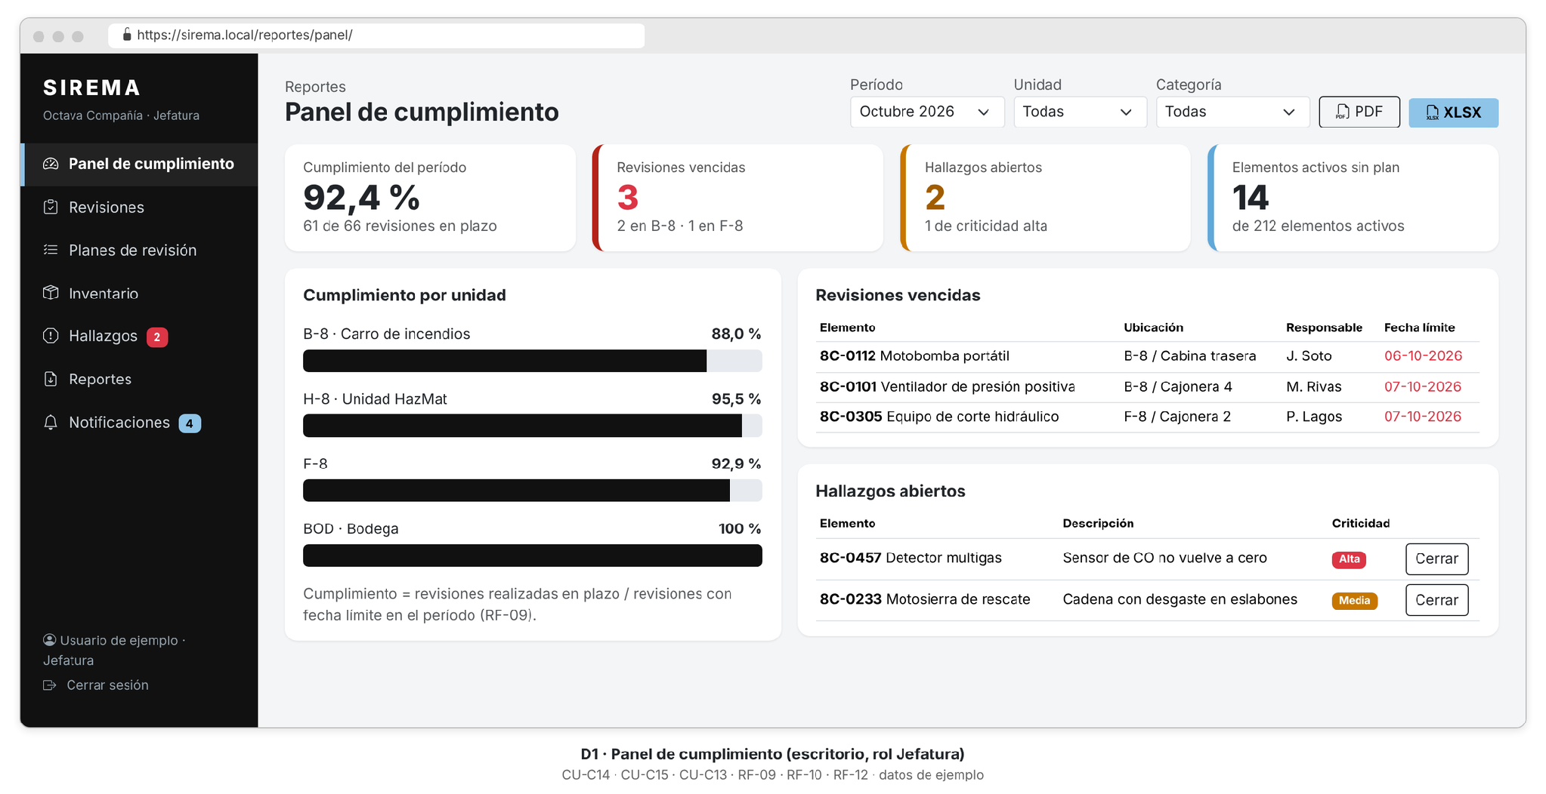
Figura 14. Prototipo del panel de cumplimiento en escritorio, D1 (elaboración propia, datos de ejemplo).
D1 · Panel de cumplimiento. Muestra a la jefatura el porcentaje de cumplimiento, las revisiones vencidas, los hallazgos abiertos y los elementos sin plan, con filtros por período, unidad y categoría y exportación a PDF y XLSX.

7.3. Justificación de las herramientas de prototipado
El prototipo se construyó en HTML con Bootstrap 5 y Bootstrap Icons, las mismas tecnologías de la capa de presentación. Se evaluaron Figma y Penpot, que permiten diseñar más rápido pantallas aisladas, pero se prefirió el prototipo en código por tres razones: se puede abrir en los celulares reales de los bomberos, con sus tamaños de pantalla y su tacto; muestra con exactitud cómo se verán los componentes de Bootstrap; y sus estructuras se reutilizan como base de las plantillas de Django, sin rehacer el trabajo.
Las pantallas se versionan en el repositorio, en docs/prototipo, y se capturan con Chromium para este documento. Su desventaja es que modificar el diseño requiere editar código, lo que se acepta porque el responsable del prototipo es el mismo desarrollador del front end.

8. Evaluación de calidad heurística de Nielsen

8.1. Propósito
La evaluación heurística revisa el prototipo con las diez heurísticas de usabilidad de Nielsen, para detectar problemas antes de construir. Complementa, sin reemplazar, la prueba con bomberos del RNF-01.

8.2. Lista de verificación
N° | Heurística | Cumple (Sí / Parcial / No) | Observación
1 | Visibilidad del estado del sistema | Sí | Indicador «Guardado», progreso «4 de 6», estado de cada revisión y contador de notificaciones.
2 | Relación entre el sistema y el mundo real | Sí | Usa los términos de la compañía: carro, cajonera, código institucional, B-8; fechas dd-mm-aaaa.
3 | Control y libertad del usuario | Parcial | Se puede volver y retomar una revisión, pero una revisión finalizada no se puede corregir, por integridad (RF-08).
4 | Consistencia y estándares | Sí | Componentes de Bootstrap y los mismos tres colores de resultado en todas las pantallas.
5 | Prevención de errores | Sí | Rango aceptable visible, sugerencia de falla, finalizar deshabilitado hasta completar.
6 | Reconocer antes que recordar | Sí | Datos del elemento y del plan siempre visibles; selección en listas en lugar de escribir códigos.
7 | Flexibilidad y eficiencia de uso | Parcial | Un toque por resultado, pero no hay atajos para usuarios expertos ni lectura de código QR (fuera de alcance).
8 | Estética y diseño minimalista | Sí | Una tarea por pantalla, alto contraste y solo la información necesaria para decidir.
9 | Ayudar a reconocer, diagnosticar y recuperarse de errores | Sí | Mensajes específicos («Fuera de rango», «Faltan 2 puntos y 1 fotografía») y cola local ante cortes de red.
10 | Ayuda y documentación | Parcial | Hay textos de ayuda breves, pero falta la instrucción del fabricante en cada punto; el manual de usuario aún no existe.

8.3. Análisis y métricas de resultados
El prototipo cumple 7 de las 10 heurísticas y cumple en forma parcial las otras 3, sin incumplimientos. Asignando 1 punto a cada heurística cumplida y 0,5 a cada parcial, obtiene 8,5 de 10 puntos (85 %). Según la escala de severidad de Nielsen, de 0 a 4, los tres hallazgos se califican como problemas menores (severidad 2): no impiden completar una revisión, pero pueden hacerla más lenta o generar dudas.
Las mejoras se incorporan en la construcción. Para la heurística 10, cada punto de control mostrará su descripción ampliada con la indicación del fabricante, desde el campo descripcion del plan, y se elaborará el manual de usuario por rol. Para la heurística 3, la jefatura podrá anular una fotografía y registrar una observación posterior, sin alterar la revisión original. La heurística 7 se mantiene parcial por decisión de alcance, ya que marcar todos los puntos de una vez debilitaría el control. La meta antes de las pruebas de aceptación es alcanzar 9 de 10.

9. Control de versiones

9.1. Propósito
El control de versiones permite recuperar cualquier estado del código y de los documentos, saber quién hizo cada cambio y vincular cada versión entregada con las etapas de la carta Gantt. El repositorio público en GitHub es, además, la evidencia de la contribución de cada integrante.

9.2. Esquema de versionamiento utilizado
El software usa versionamiento semántico (MAYOR.MENOR.PARCHE). Se eligió porque comunica el tipo de cambio: PARCHE para correcciones, MENOR para funciones nuevas compatibles y MAYOR para cambios incompatibles, como una migración que obligue a reinstalar. Durante la construcción la versión mayor es 0, y la versión 1.0.0 corresponde a la implantación en el cuartel. Cada versión se marca con una etiqueta de Git y da nombre a la imagen Docker (sirema-web:1.0.0), de modo que lo instalado siempre se puede rastrear hasta su código. Los documentos usan versión secuencial x.y, registrada en su histórico de revisiones.
Versión | Cierre | Contenido
v0.1.0 | Semana 8 | Módulo de accesos: usuarios, roles, autenticación y bitácora.
v0.2.0 | Semana 10 | Módulo de inventario (corte del informe de avance).
v0.3.0 | Semana 12 | Módulo de revisiones: planes, asignaciones, ejecución, fotografías y hallazgos.
v0.4.0 | Semana 13 | Notificaciones, panel de cumplimiento, reportes y programador de tareas.
v0.9.0 | Semana 14 | Versión candidata para pruebas de aceptación.
v1.0.0 | Semana 15 | Versión implantada en el servidor del cuartel.

9.3. Justificación de las herramientas de versionamiento
Se usa Git como sistema de control de versiones y GitHub como repositorio remoto, porque Git es el estándar de la industria, funciona sin conexión en cada equipo y GitHub es la plataforma de evidencia exigida por la asignatura. GitHub aporta además pull requests, revisiones de código, registro de incidencias y GitHub Actions para ejecutar las pruebas automáticamente.
La estrategia de ramas es simple y adecuada a un equipo de tres: main contiene solo versiones estables y etiquetadas; develop integra el trabajo de la etapa de construcción en curso; y cada tarea se desarrolla en una rama feature/ (por ejemplo, feature/revisiones-autoguardado) o fix/ para correcciones. Todo cambio entra a develop mediante un pull request revisado por otro integrante y con las pruebas aprobadas, y develop pasa a main al cerrar cada versión. Los mensajes de commit siguen la convención Conventional Commits (feat, fix, docs, test), lo que facilita redactar las notas de cada versión.

10. Conclusiones
La arquitectura de SIREMA se definió a partir de sus restricciones más que de las tendencias tecnológicas. Un servidor en el cuartel sin internet, un equipo de tres personas y una compañía que debe mantener el sistema llevaron a elegir un monolito modular en capas con Django, desplegado en cuatro contenedores. Esta solución entrega transacciones atómicas, una sola base de código y una operación que se recupera sola, y descarta los microservicios y la aplicación de una sola página por la complejidad que agregarían sin un beneficio proporcional.
El modelo 4+1 permitió comprobar que las decisiones son coherentes entre sí. La vista de escenarios confirmó que los treinta casos de uso tienen un componente responsable; la vista lógica reprodujo las 19 tablas del modelo relacional; la de implementación fijó dependencias sin ciclos; la de procesos mostró que el programador y la aplicación web pueden compartir la base de datos sin conflictos; y la física dejó definidos los puertos, volúmenes y respaldos para la instalación.
El trabajo también reveló dos ajustes al modelo de datos que deben incorporarse antes de construir: una restricción única sobre la asignación y la fecha programada de cada revisión, y una migración explícita para la clave foránea compuesta de fotografia. Por último, la evaluación heurística del prototipo obtuvo un 85 % y entregó mejoras concretas para la ayuda en pantalla y el manual de usuario, que se abordarán en la construcción.

11. Bibliografía
Bass, L., Clements, P. y Kazman, R. (2021). Software architecture in practice (4.ª ed.). Addison-Wesley.
Django Software Foundation. (2025). Django 5.2 documentation. https://docs.djangoproject.com/en/5.2/
Docker Inc. (2026). Docker Compose documentation. https://docs.docker.com/compose/
Duoc UC. (2026). Guía del estudiante Fase 1: Definición del Proyecto APT. Escuela de Informática y Telecomunicaciones.
Fowler, M. (2002). Patterns of enterprise application architecture. Addison-Wesley.
Gamma, E., Helm, R., Johnson, R. y Vlissides, J. (1994). Design patterns: Elements of reusable object-oriented software. Addison-Wesley.
Grupo 1 Capstone 004D. (2026). Especificación de Requerimientos de Software SIREMA, versión 1.0 [Documento no publicado]. Duoc UC, Sede San Andrés.
International Organization for Standardization. (2011). Systems and software engineering: Systems and software quality requirements and evaluation (SQuaRE): System and software quality models (ISO/IEC 25010:2011).
Kruchten, P. (1995). The 4+1 view model of architecture. IEEE Software, 12(6), 42-50. https://doi.org/10.1109/52.469759
Nielsen, J. (1994). Usability engineering. Morgan Kaufmann.
Nielsen Norman Group. (2024). 10 usability heuristics for user interface design. https://www.nngroup.com/articles/ten-usability-heuristics/
Preston-Werner, T. (s. f.). Semantic Versioning 2.0.0. https://semver.org/
World Wide Web Consortium. (2018). Web Content Accessibility Guidelines (WCAG) 2.1. https://www.w3.org/TR/WCAG21/

12. Anexos

12.1. Carta Gantt
La carta Gantt corresponde al plan de trabajo aprobado en la Fase 1, con la distribución de 4, 11 y 3 semanas por fase. Las versiones de software de la sección 9 se alinean con el cierre de cada actividad de construcción.
Actividad | Fase 1 |  |  |  | Fase 2 |  |  |  |  |  |  |  |  |  |  | Fase 3
 | 1 | 2 | 3 | 4 | 5 | 6 | 7 | 8 | 9 | 10 | 11 | 12 | 13 | 14 | 15 | 16 | 17 | 18
Definición del proyecto y conformación del equipo
Levantamiento de requerimientos
Especificación y validación de requisitos
Diseño del modelo de datos
Diseño de arquitectura e interfaces
Construcción del módulo de usuarios y accesos
Construcción del módulo de inventario
Construcción del módulo de revisiones periódicas
Construcción de notificaciones, panel y reportes
Ejecución del plan de pruebas
Corrección de hallazgos
Despliegue, carga inicial y capacitación
Documentación e informe final
Preparación y presentación a la comisión
Semanas académicas del segundo semestre de 2026. Fase 1: definición (semanas 1 a 4); Fase 2: desarrollo (semanas 5 a 15); Fase 3: presentación (semanas 16 a 18).

